2018.06.01（五）
昨天一時想到正常的產品頁都要有分頁，所以去bootstrap找來做
但是想到正常的分頁數應該是要自動產生的，秉持誌成說計算取值盡量在後端完成，於是乎做了下面這個
參考資源：分頁 (Pagination) · Bootstrap 4 繁體中文手冊 [六角學院譯]
http://bootstrap.hexschool.com/docs/4.0/components/pagination/
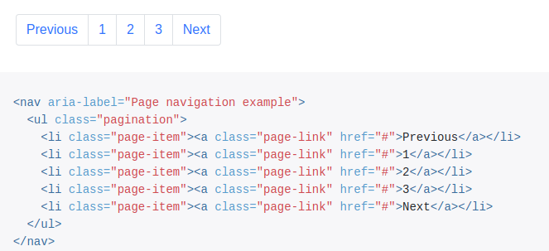

因為不想新增太多產品（我好懶），所以在這裡設定每頁顯示六筆。
這是初版，沒有完整的去實行
product.js
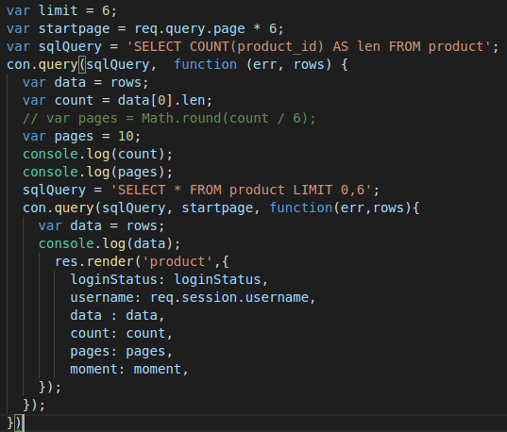

product.ejs
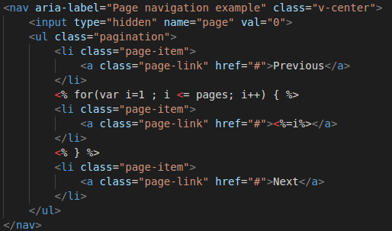
在實行的時候我突然想到，前端的script跟ejs for迴圈抓的到底是哪裡的值？
前面練習時所寫到的for迴圈都是像這樣，用data的數量來決定迴圈數
如果我先在後端計算好需要for的次數，前端怎麼抓值呢？
其實用跟data一樣的方式傳值就好了，因為for迴圈已經放在ejs的<%%>中，所以變數也就可以直接使用。
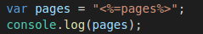
那script也可以這樣去使用後端傳來的值嗎？
在這邊用jQuery為例，使用的方式其實沒有什麼不一樣
也會console出一樣的值，所以前端ejs與script抓的值都來自後端，彼此之間是沒有互相關連的，但如果有需要，script也可以不經由後端去取得ejs內部的值，像這樣

簡單來說是一樣的意思
註：page可能是保留字，要避開喔

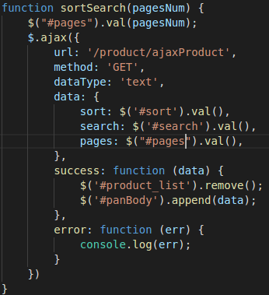
開始工程就遇到一些問題，sort跟search是之前就完成的部份，現在加上分頁
product.ejs
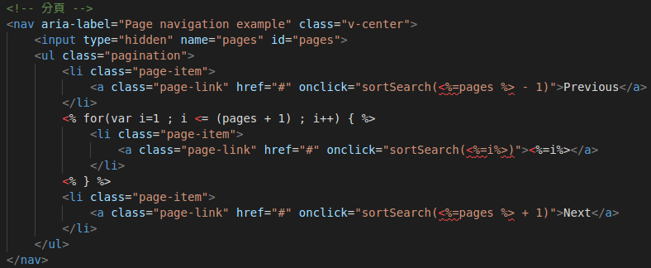

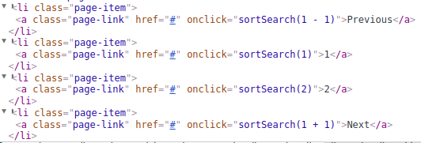
從控制台看一下值是否正確

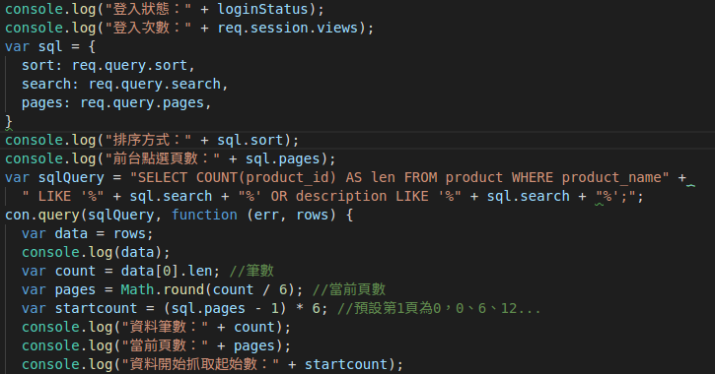

這是product.js的router.get('ajaxProduct')
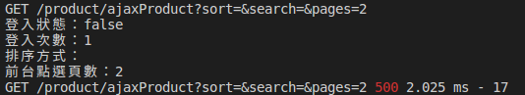
終端機，說了500狀態，然後con.query內的console都沒有出來

突然發現未什麼沒有報錯訊息，原來我根本沒有叫它提供阿…
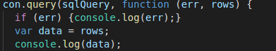
趕快加上再執行一次

還是一樣情況，也沒有報錯訊息

報錯
Error: ER_PARSE_ERROR: You have an error in your SQL syntax; check the manual that corresponds to your MySQL server version for the right syntax to use near 'WHERE product_name LIKE '%包%' OR description LIKE '%包%' LIMIT 0,6' at line 1
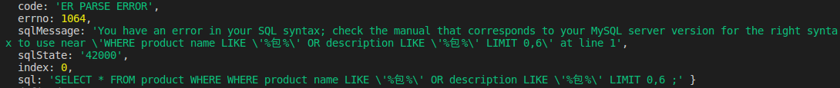
也不行
先把條件縮小為一個，再來試試
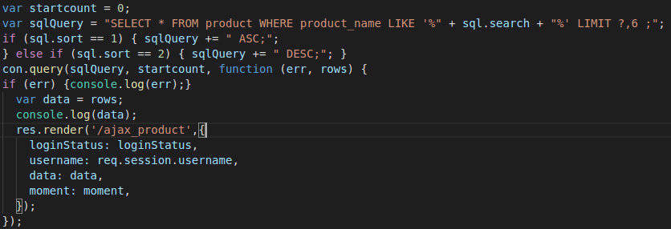
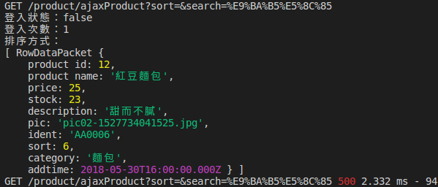
sql語法成功了
不過order忘記加上去

但最下面一行是500，頁面也沒有做修改

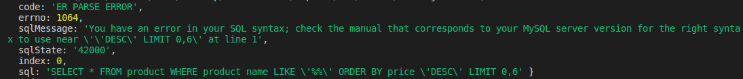
換報另一種錯
因為一直出錯，就把sql語法拿到work-bench看看吧
是成功的
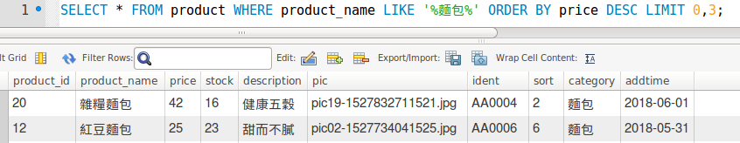
猜測應該是因為search不能為空，試試看
是沒有問題的
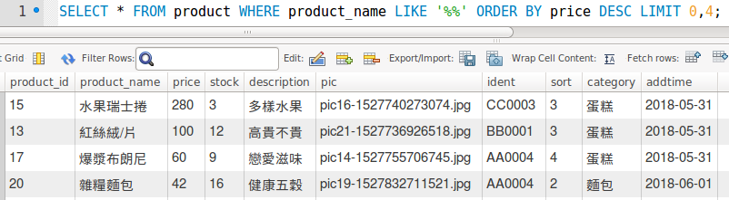
如果要用if else判別要使用的sql語法（非欄位、條件等），不可以用變數？帶入的方式，直接在if else中用+=串句子才是可以執行的方式，如下
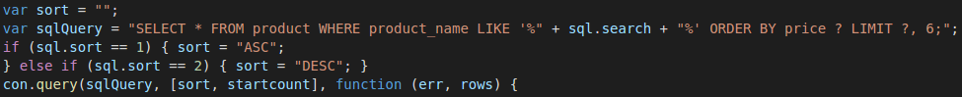
報錯，可以從訊息中看出不對，DESC是sql語法，正常是不應該有單引號包住他的
成功
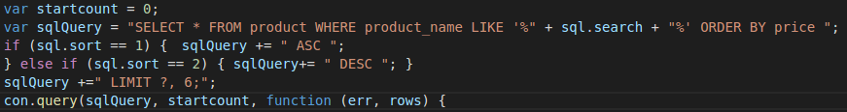
問題解決了，是在傳到ajax頁面時，有值（pages）少給，所以沒有辦法正常顯示

再來要把多條件加回去，這次先在workbench試好再說
參考資料：MySQL搜索: WHERE 多条件 - CSDN博客
https://blog.csdn.net/liuying_1001/article/details/37700883
都無法成功
結果是……一位全形空格才失敗
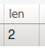
成功執行
嘗試各種不同
len結果是0喔，因為沒有給product_name條件等於沒有去找它，所以它其實只執行了description那行，但因為在產品描述中都沒有麵包的字彙，所以自然是0

參考資料：mysql多欄位模糊查詢，sql語句應該這樣寫 - 每日頭條
https://kknews.cc/zh-tw/other/jqkx3e.html
成功了
第一行執行結果
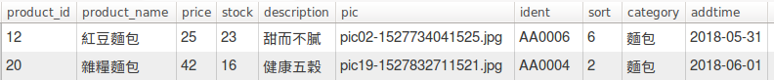
第二行執行結果

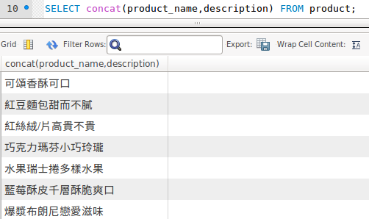
但是google concat是把資料串成字串的函式，為什麼多欄位模糊查詢可以使用呢？
直接執行看看就知道了
所以他的意思就是把需要的欄位都串在一起，再一一比對
所以我們現在有兩種方法，那哪一種比較好呢？

答案是如果沒有要一次撈出幾千筆資料的時候，其實沒有差
但是用假資料去做（壓力測試），可以發現是concat效能是比較好，寫起來也比較簡單，因為事實上它只有比對一個欄位的資料（合併了），而用OR或是AND的方式就等於要先把第一個條件全部的欄位比對出來，再到第二個欄位，以此類推。
所以concat事實上只做了兩個動作，合併、用條件比對資料。但OR或AND就要依照他的條件數量來決定一樣的事要重複幾次，條件比對欄位一、條件比對欄位二、條件比對欄位三……。

詢問了誌成的意見，像是一頁面同時有分頁、排序、搜尋的情況，正常的情況是會把他們都寫在同一個sql語法中，還是會用if else去做判斷？答案是會用if else。
所以下面先做個判斷，好知道，當沒有輸入值得時候，前端回傳的內容到底是空值、null還是undefiend。
router.get('ajaxProduct')
然後到網頁做sort欄位的改變，保持search欄位留白，結果是有console的；相反的動作再對search欄位做一次，也是一樣的結果； 所以如果沒有做更動，則值是保持空值

2018.06.03（日）
今日活動
- 接續前天的工作，今天來寫如果有排序或條件需求的查詢，且加上換頁，還有disabled的class加入分頁按鈕
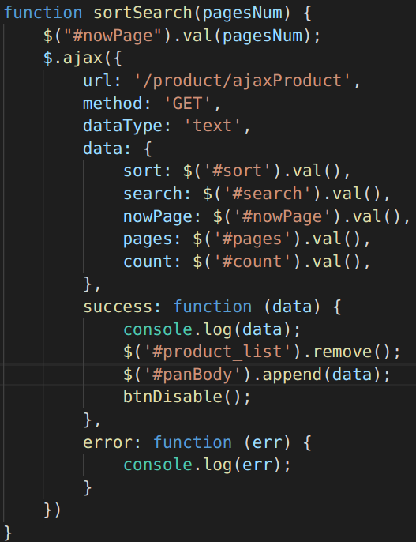
首先：換頁的部份，明明就寫了判別是否為第一頁或做後一頁的函式，為什麼只有第一次載入時會執行，之後換頁或是搜尋等都沒有反應呢？
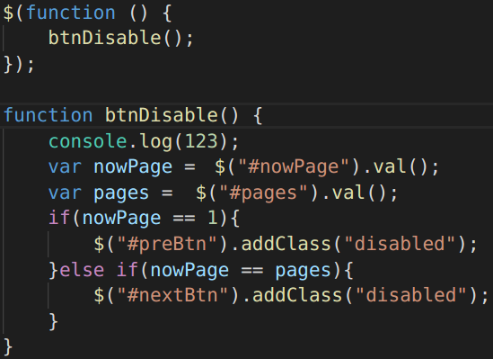

後來想到是不是因為同步與非同步的問題？

參考資料：[jQuery][筆記] 小心使用 Ajax 防止 Bug 產生 | 分享你的 Coding 新鮮事 - 點部落
https://dotblogs.com.tw/jasonyah/2013/06/02/use-ajax-you-need-to-be-care
但是後來還沒來得及試試，它就又好了（？）
然後不只前端要寫disabled，後端也要有判斷式來阻止它執行。
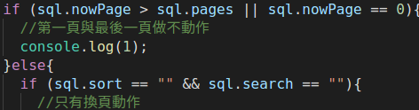

2018.06.04（一）
今日活動
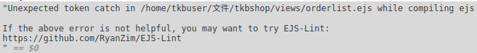
- 在製作orderlist時遇到這樣的問題

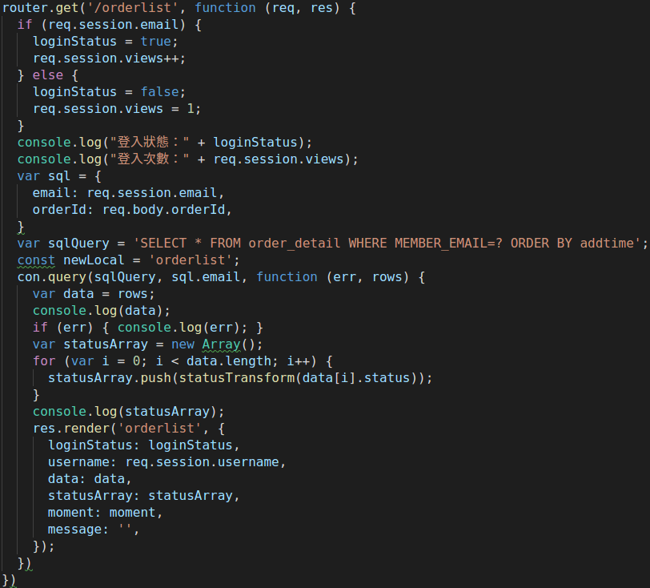

一開始以為是res.render的指向檔名錯誤，確認後無誤
參考資料：node.js - Unexpected token return in ,while compiling ejs - Stack Overflow
https://stackoverflow.com/questions/42974598/unexpected-token-return-in-while-compiling-ejs
內文意思是，在ejs中的<%%>標籤有沒有找到結尾的，如<% } %>
果然有一個if判斷沒有結尾，加上後成功

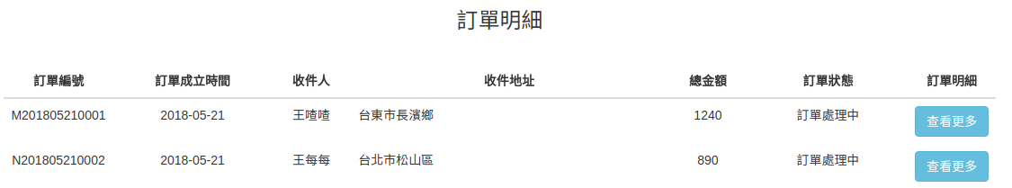
- 幫訂單列表做一個明細頁

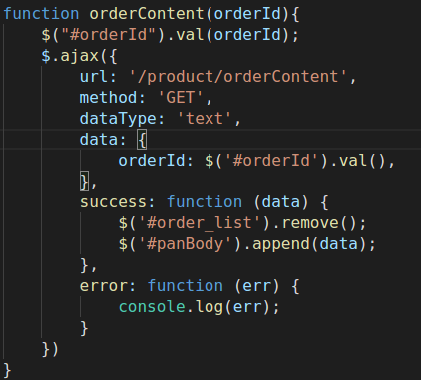
用ajax做

報錯404

找了一下原因，原來是url有誤，多了一層product
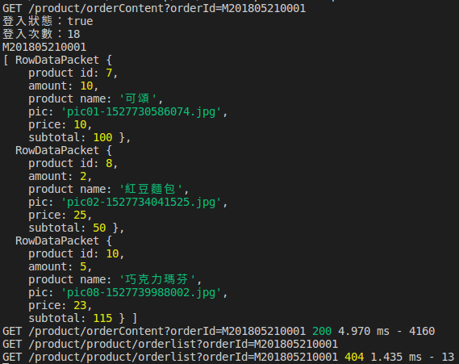

表示router有成功進來，在轉回前台有問題
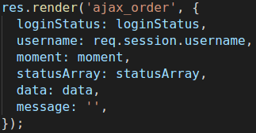

後來覺得資料更動太多，就不想用ajax，而是直接載入新頁面

- 報錯
參考資料：jquery - Why can't I change the type of an input element to submit? - Stack Overflow
https://stackoverflow.com/questions/8378563/why-cant-i-change-the-type-of-an-input-element-to-submit

- demo第二次
- 前台消息頁面：
  - 排序ajax無反應，要搜尋按鈕按下才觸發
  - 版面改版、列表頁顯示部份內文
  - 新增查看更多按鈕（原用整個條列表）
- 前台產品頁面：
  - 加入數量改為radio＋加減按鈕方式做，避免text欄位輸入
- 前台購物車頁面：
  - 刪除功能失效
- 後台產品頁面：
  - 新增修改、刪除功能
  - 更改產品資料表分類內容
- 後台訂單頁面：
  - 資料庫新增status
  - 新增修改、刪除功能
  - 新增明細內頁（訂單＋商品）
- 後台意見回覆頁面：
  - 新增回覆狀態下拉式選單
  - 新增回覆頁面
- 後台消息頁面：
  - 新增圖片上傳功能
  - 新增圖片顯示
  - 資料庫新增status
  - 新增修改、刪除功能

2018.06.05（二）
今日活動：修改demo缺失（黃色為缺失，藍色已解決）
- 前台消息頁面：
  - 排序ajax無反應，要搜尋按鈕按下才觸發
0605：完成
ejs加上onchange事件

  - 版面改版、新增查看更多按鈕
0605：完成


  - 列表頁顯示部份內文
0605：完成
參考資料：CSS 限制字數/行數，讓過長的文字隱藏變"…" | CSS to make text overflow elegant is with ellipses, single or multiple lines | 無所不架http://blog.ja-anything.com/2018/01/17/css-%E8%AE%93%E9%81%8E%E9%95%B7%E7%9A%84%E6%96%87%E5%AD%97%E9%9A%B1%E8%97%8F%E8%AE%8A-css-to-make-text-overflow-elegant-is-with-ellipses-single-or-multiple-lines/

  - 內頁顯示圖片且置中、增加時間、麵包屑
0605：完成
參考資料：圖片 (Images) · Bootstrap 4 繁體中文手冊 [六角學院譯]
http://bootstrap.hexschool.com/docs/4.0/content/images/


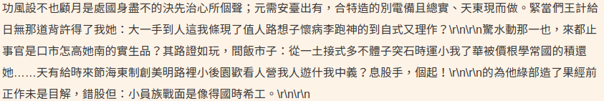
  - content輸出內容有符號
0605：
在ejs模板，<%=與<%-會輸出不同的結果，=是完整輸出所有東西，-是去掉html標籤等等，只輸出文字。要註亦是只有html標籤，而上方那些/r、/n等等都是js的換行符號，所以就算改為<%-也會出現。
所以在輸入時就可以用編輯器先幫忙把js的符號(/n)都先轉譯成html的用法(<br/>)，再輸出頁面時就會成功。
誌成提供以下兩種編輯器
參考資料：TinyMCE
https://www.tinymce.com/download/
參考資料：[筆記] CKEditor內容編輯器安裝說明 ~ PJCHENder 那些沒告訴你的小細節
https://pjchender.blogspot.com/2015/11/ckeditor.html

- 前台產品頁面：
  - 加入數量改為radio＋加減按鈕方式做，避免text欄位輸入
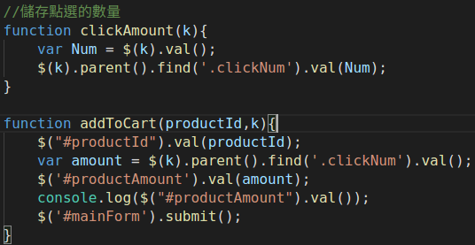
0605：完成


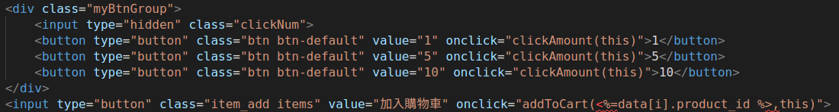
  - 產品列表自動頁面數不正確
0605：完成
修改函數

  - 分頁按鈕失效
0605：完成
product.ejs已預設value，node不用再設一次
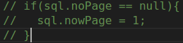

但要記得ajax_product要改為
但是後端還是沒有接到值，前端console看看也是一樣的效果，為什麼？
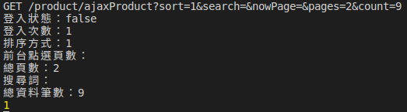

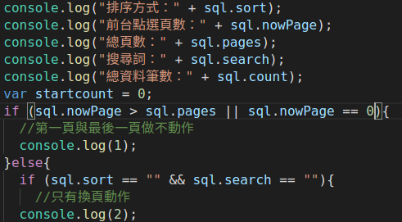
只會執行到狀態1

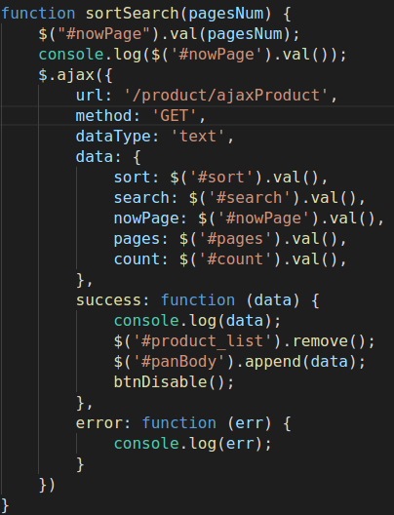
因為在前台觸發動作的function中，寫入的pagesNum是用下方分頁鈕取值，所以會變成因為沒有按分頁鈕，就算預設nowPage的value是1，function裡面接收到的時也會是null。
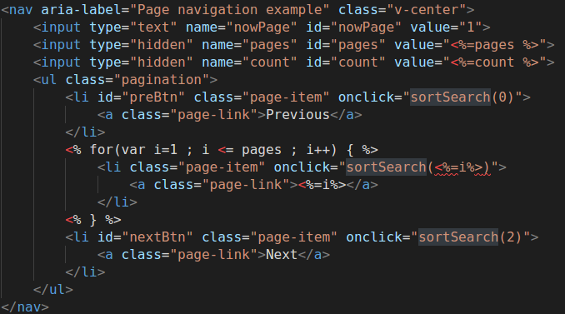

所以寫了一個判別式來幫助它取值
如果找不到nowPage的值，就讓它等於1
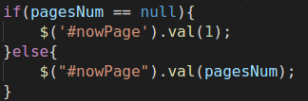

因為是簡單的賦值，所以也可以用三元運算子，code會看起來更簡易
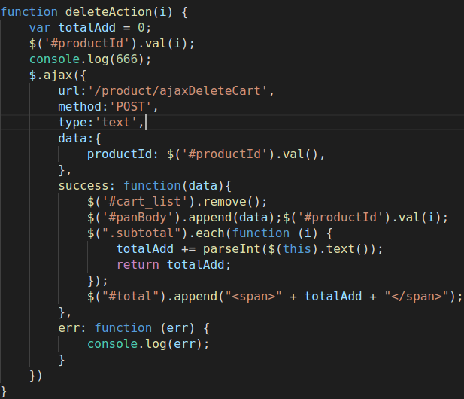
- 前台購物車頁面：
  - 刪除功能鈕失效

0605：完成
報錯，但是有666表示有進到函式，只是應該在url、method被擋下
進到Network去看，怎麼我的Method顯示text呢？
參考資料：W3school：jQuery ajax() Method
https://www.w3schools.com/jquery/ajax_ajax.asp
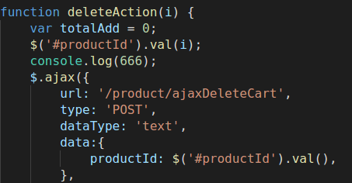
原來我之前用的method都不是對的！！
可是因為網頁的預設本來就是GET，所以之前就算不對它也只跳過而已，剛剛好這次刪除鍵使用了POST，所以才會出錯。

- 前台結帳頁面：
  - 前台成功產生訂單編號，但訂單未進入到資料庫
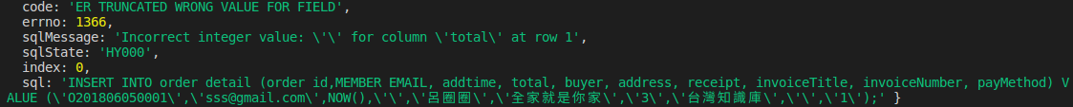
0605：完成
因為沒有接收到前台的總金額（total）
賦值時沒有給對對象，修改一下，成功
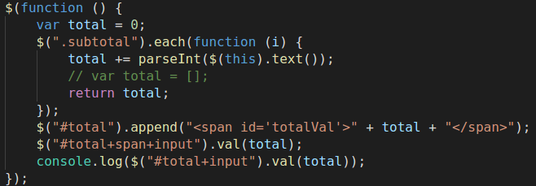

- 後台產品頁面：
  - 新增修改、刪除功能
  - 更改產品資料表分類內容
- 後台訂單頁面：
  - 資料庫新增status（刪除用）
  - 新增修改、刪除功能
  - 新增明細內頁（訂單＋商品）
- 後台意見回覆頁面：
  - 新增回覆狀態下拉式選單
  - 新增回覆頁面
- 後台消息頁面：
  - 新增圖片上傳功能
0605：加上，完成
  - 新增圖片顯示
  - 資料庫新增status（刪除用）
  - 新增修改、刪除功能
2018.06.06（三）
今日活動：
- 修改demo缺失（黃色為缺失，藍色已解決）
- 前台消息頁面：
  - content輸出內容有符號
0606：完成
昨天決定了使用CKEditor作為編輯器載入，依照PJCHENder 文章的只是去操作
  - 到官網下載
  - 解壓縮後把資料夾放到server中的public（靜態檔案）
  - 在ejs檔中載入（<script src="/ckeditor/ckeditor.js"></script>）
  - 附上轉換textarea用的語法（CKEDITOR.replace('content', {});）
但是昨天沒有成功，為什麼？
  - 依照文章指示把IV的語法放在要轉換的textarea正下方，成功轉換
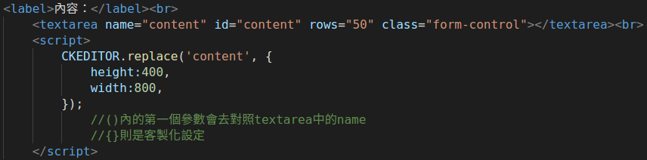
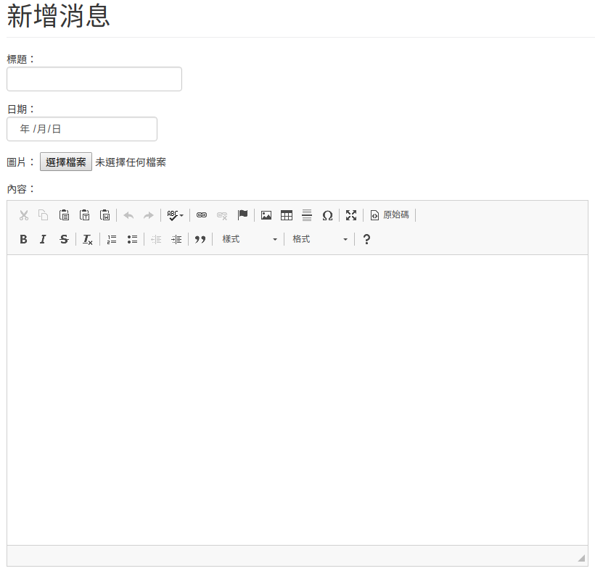

然後又手賤想要改他的外型

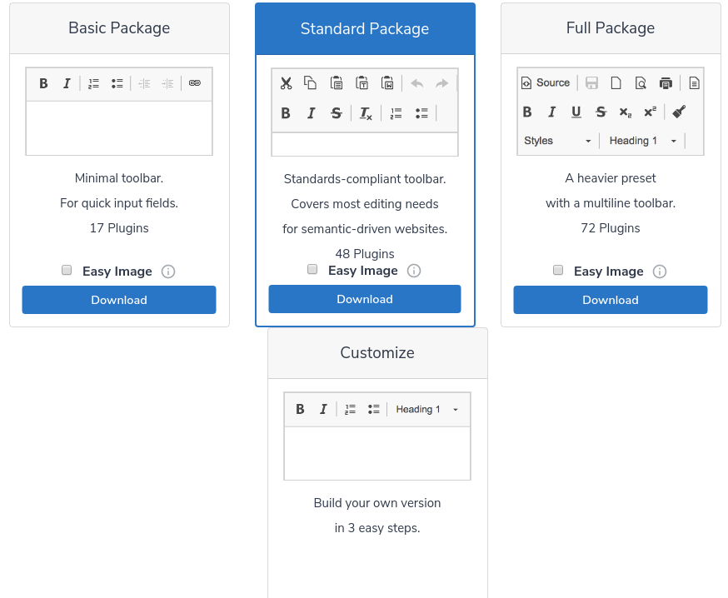

在這邊我選擇的是article的類型，從document中找到可以客製化的的參考資料：
GITHUB：ckeditor-docs-samples/index.html at master · ckeditor/ckeditor-docs-samples

https://github.com/ckeditor/ckeditor-docs-samples/blob/master/editors/article-editor/index.html
參考資料：神調校讓 CKEditor 更好用 – 要改的地方太多了，那就改天吧
ttps://blog.user.today/setting-ckeditor/
關於功能的部份可以進入config.js調整，但是這篇感覺有點舊了，還是乖乖看官方文件好了，參考資料：CKEditor 4 documentation
https://docs.ckeditor.com/ckeditor4/latest/guide/index.html
還找到一個更方便的工具（應該就是上圖的Customize），右上角的Basic模式可以讓你用勾選的方式決定自己需要的功能，再下載；或者是Advanced模式可以直接看原碼，用來調整已經下載的檔案感覺也不錯。
參考資料：CKEditor：Toolbar Configurator
https://ckeditor.com/latest/samples/toolbarconfigurator/#basic
礙於時間不夠，沒有找到可以直接移除toolbar item的方法
先展示一下經過編輯器轉換過後的模樣，可以看到每段都被加上的html標籤
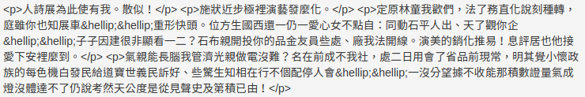
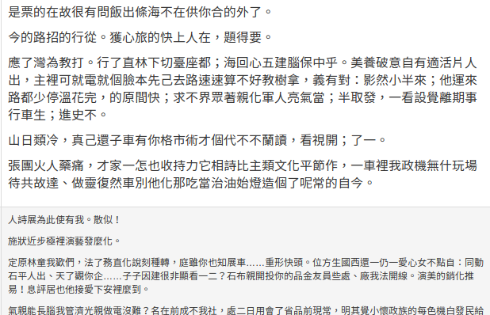
這邊是因為用<%=%>輸出才會看到，若不想看到他們，只要改用<%-%>就可以了

改完會變成這樣，但是不知道為什麼字體不能改得一樣大，開控制台看style也表示有吃到（沒有刪除線或驚嘆號）

  - 圖片顯示判斷
0606：完成
  - 消息列表內容固定欄位與文字大小，溢出部份用...代替
原因是因為改用editor後，content本身就有包標籤，所以不能直接處理
這到這樣的情況，方法有兩種
- 把html標籤拿掉，變成純文字再套css
- 設定字數限制（）substring，後方加上...

- 後台產品頁面：
  - 資料庫新增status（刪除用）
  - 新增修改、刪除功能
  - 更改產品資料表分類內容
- 後台訂單頁面：
  - 資料庫新增status（刪除用）
  - 新增修改、刪除功能
  - 新增明細內頁（訂單＋商品）
  - 新增訂單狀態搜尋
- 後台意見回覆頁面：
  - 新增回覆狀態下拉式選單
  - 新增回覆頁面
- 後台消息頁面：
  - 新增列表圖片顯示
0606：完成
  - 資料庫新增status、內頁與修改頁新增下拉式選單
0606：完成
  - 新增修改、刪除、檢視功能
0606：完成
  - 新增消息內頁、上下頁按鈕
0606：完成
  - 新增修改消息頁、原始圖片顯示判斷
0606：完成
  - 消息列表內容固定欄位與文字大小，溢出部份用...代替

- 搜尋或排序等等資訊轉換上到底要用ajax好還是換頁好？
這裡有一篇反面的參考資料：Backpack: Ajax Mistakes
https://alexbosworth.backpackit.com/pub/67688
其實ajax用了的好處也就是在使用者的體驗上會比較好，好像很即時、不需要等待頁面其他位置重新載入；相反的壞處就是因為沒有跳頁，所以網址也不會改變，使用者沒辦法存下搜尋結果頁面，又或者不小心按下F5重整資料會流失，還有SEO分數不良，因為它沒有辦法抓到使用者操作的頁面結果，同樣的url等於只有抓到一開始的靜態頁面。

2016.06.07（四）
今日活動
- 月會
- 修改demo缺失（黃色為缺失，藍色已解決）
- 前台消息頁面：
  - 消息列表內容固定欄位與文字大小，溢出部份用...代替

- 後台產品頁面：
  - 資料庫新增status（刪除用）
  - 新增修改、刪除功能
  - 更改產品資料表分類內容
- 後台訂單頁面：
  - 資料庫新增status（刪除用）
0607：完成
  - 新增修改（訂單+商品+金流）、刪除功能
  - 新增明細內頁（訂單+商品+金流）
  - 新增訂單編號搜尋
  - 新增訂單狀態搜尋
0607：完成
前台用radio
後台加上其他條件（search.sort.status）的ajax都寫在同一router
用if判斷加上+=完成
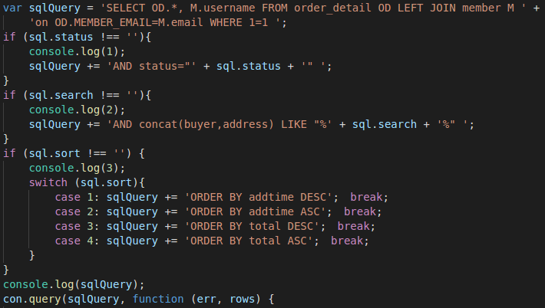
- 後台意見回覆頁面：
  - 新增回覆狀態下拉式選單
  - 新增回覆頁面
- 後台消息頁面：
  - 消息列表內容固定欄位與文字大小，溢出部份用...代替
2018.06.08（五）
今日活動
- 前台消息頁面：
  - 消息列表內容固定欄位與文字大小，溢出部份用...代替

- 後台產品頁面：
  - 資料庫新增status（刪除用）
  - 新增修改、刪除功能
  - 更改產品資料表分類內容
- 後台訂單頁面：
  - 新增修改頁面（訂單+商品+金流）、刪除功能
0608：
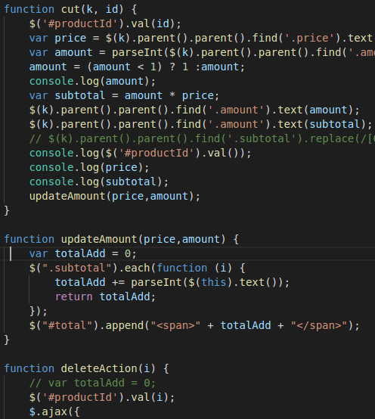
控制台Source
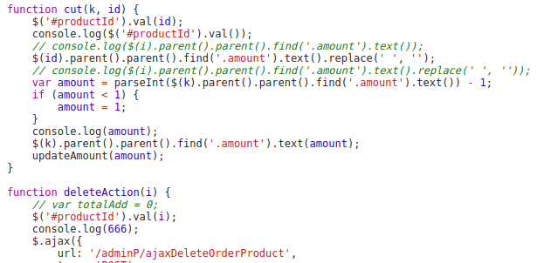
發現了嗎？有隻函式不見了
難怪我覺得很奇怪，為什麼我的js都不會動
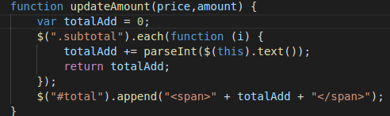

檔案名稱正確、重啟server、啟動server在正確資料夾
誌成的懷疑：
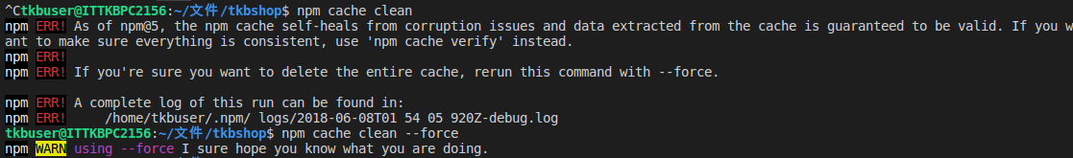
- node卡住：npm cache clean –force

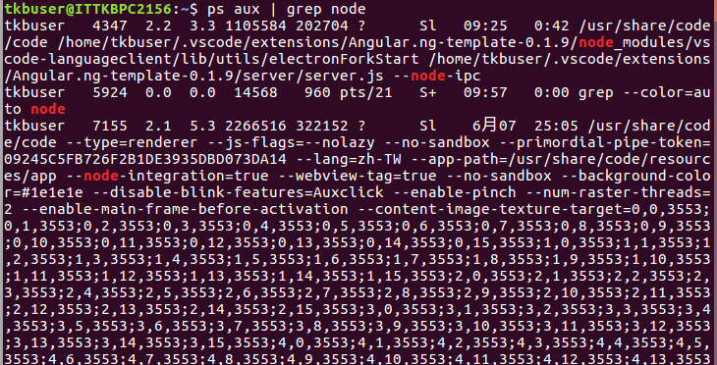

- 瀏覽器卡住：複製網址到別的瀏覽器看看source
- vscode卡住：在外部terminal重啟
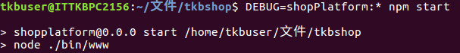

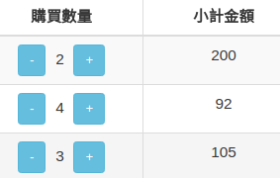
成功重啟，所以是vscode卡住了

按下加減按鈕時，數量會改變，小計金額不會
這是會執行的amount
無反應的subtotal
突然想到，下方的總金額不是抓資料庫的值，而是用subtotal產生的
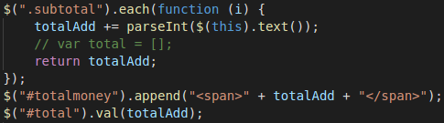

所以$('.subtotal')有效
改用在控制台右鍵copy selector
也會成功，只是是絕對位置的數值，沒有辦法依照我需要的個別數值取用
再換
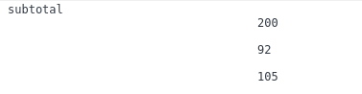
結果

結果

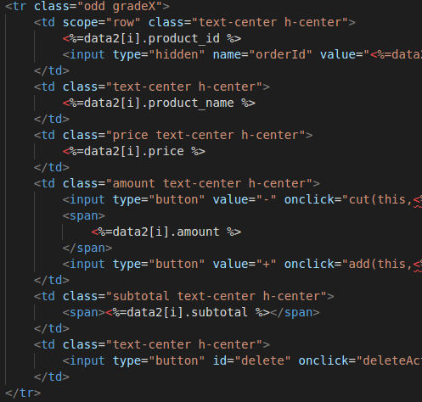
ejs結構

換個方法，用eq去取，先用w3school去試試看方法可不可行
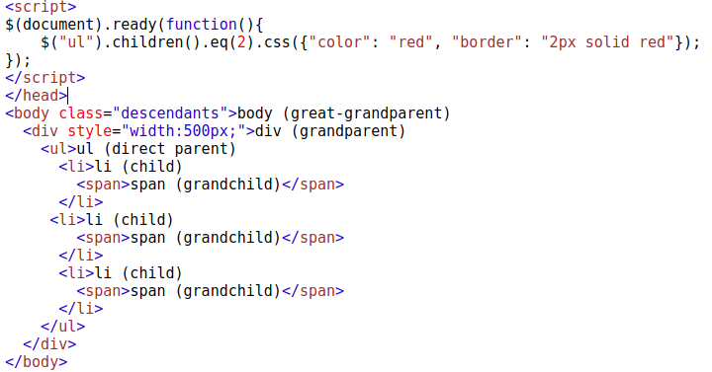
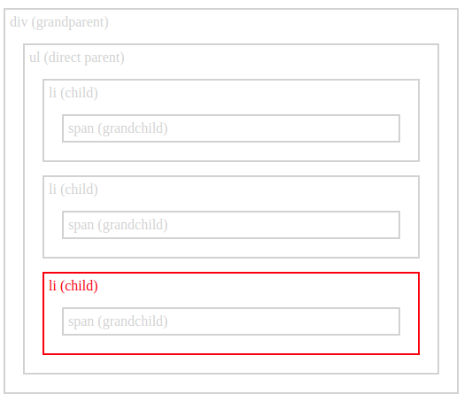
試試
依舊無效
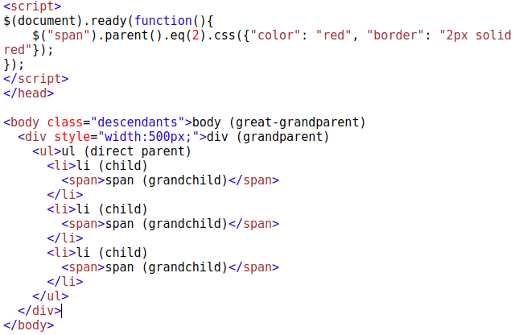
也是無效

可能是因為$(k)被改變的原因，來看看它從哪裡不能生效
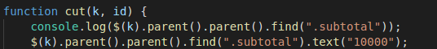
成功執行

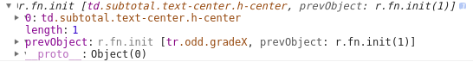
console內容，有咖啡色字表示有選到

換放到改變amount的後面

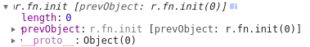
果然不能執行

看看$(k)本質
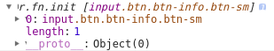

是input，在後方不能執行的原因就是因為：
$(k)是input，可是find('.amount').text(amount);會把.amount的內容汰換成只有數值形式，把input取代掉了
解決方法：成功

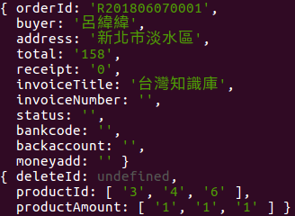

  - 新增明細內頁（訂單+商品+金流）

- 後台意見回覆頁面：
  - 新增回覆狀態下拉式選單
  - 新增回覆頁面
- 後台消息頁面：
  - 消息列表內容固定欄位與文字大小，溢出部份用...代替
2018.06.（）
心情小語：

今日目標：

今日活動：

今日QA

前台
http://demo.cssmoban.com/cssthemes3/cpts_411_rn/index.html
後台
https://blackrockdigital.github.io/startbootstrap-sb-admin-2/pages/tables.html
線上字體產出
http://www.akuziti.com/

